Ce fichier traite d'un exemple de dual-boot Windows 7 et Linux Ubuntu Mate 16.04.

Postulat :

Pour réaliser ce document et les captures d'écran qui'y figurent, j'ai travaillé au sein d'un virtualisation crée dans VirtualBox.

J'ai utilisé les images de Windows 7 (64 bits) et Linux Ubuntu Mate 16.04 (64 bits)
J'aurais très bien pu utiliser des versions 32 bits mais j'ai préféré des versions 64 bits car désormais nos PC possèdent plus de 4 Go de mémoire et seul un OS 64 bits est capable de les utiliser.

Pour réaliser cette virtualisation, j'ai utilisé les paramètres suivants :

Disque dur : SATA normal VDI 70,00 Go (pour être tranquille)
Mémoire vive : 4096 Mo
Mémoire vidéo : 128 Mo

Ce document est sous licence GPL, c'est à dire que toi qui le lit tu peux le distribuer librement. Si tu viens à le modifier tu es prié de le noter dans le cartouche ci-dessous et si tu m'en envoie un exemplaire je te serais reconnaissant.

La connaissance ne vaut que si elle est partagée

Date | Version | Rédacteur | Courriel
23/09/2016 | 1 | Thierry LLOPIS | llopis.thierry@gmail.com

Première étape :

Installer Windows 7 (64 bits) :

Démarrer le PC avec le DVD de Windows 7, dans mon cas j'ai configuré VirtualBox avec comme lecteur DVD l'image de Windows 7 (ça va plus vite en lecture qu'un vrai DVD)

N'étant pas fan de Windows, je ne vais m'étendre sur l'installation de Windows, sauf à préciser que j'ai utilisé la totalité du disque dur pour y installer Windows.

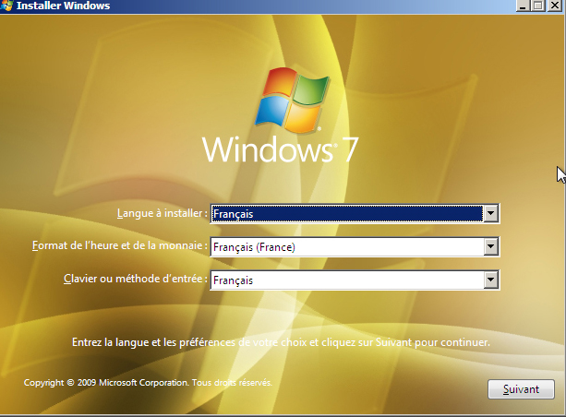

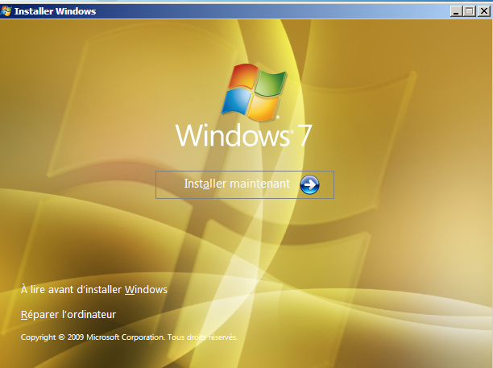

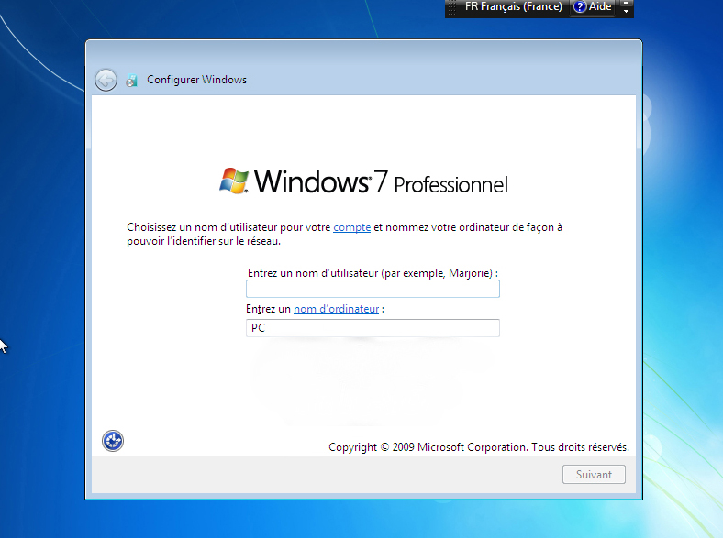

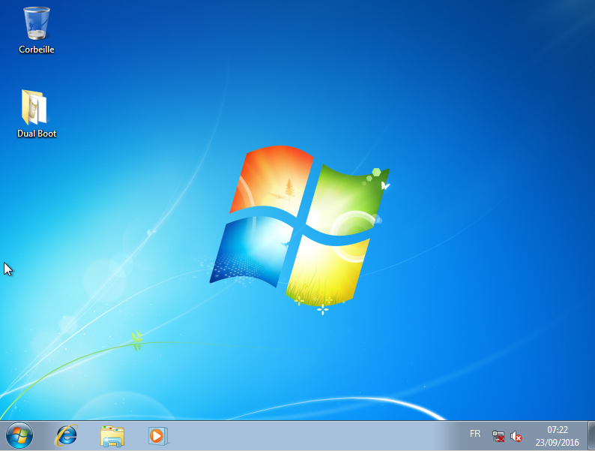
Voilà cette première étape terminée, nous allons maintenant redémarrer le PC avec le DVD de Linux Ubuntu Mate 16.04 (64 bits)

Deuxième étape :

Installer Ubuntu Mate 16.04 (64 bits)

Démarrer le PC avec le DVD d'Ubuntu Mate 16.04 (64 bits) , dans mon cas c'est l'image d'Ubuntu Mate 16.04 (64 bits) en guise de lecteur DVD dans ma VirtualBox.

Génial mon PC démarre :


Après quelques secondes de démarrage :
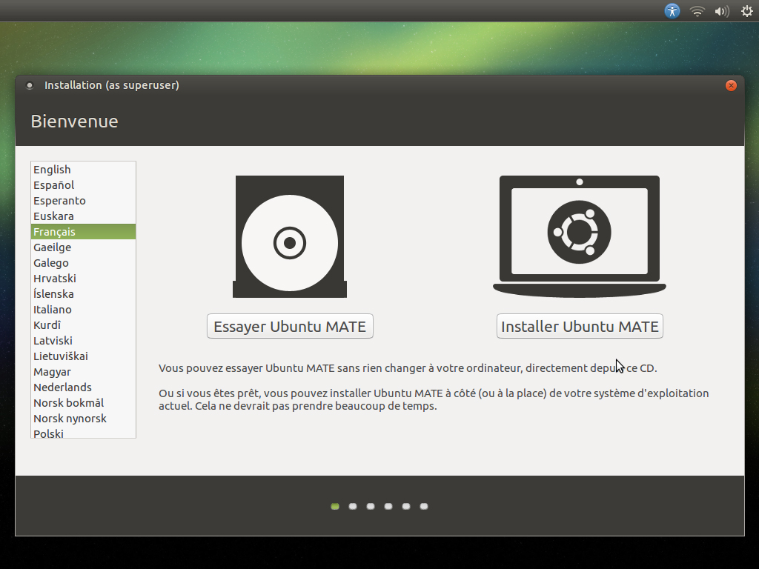
On choisit Français ou la langue souhaitée, Esperanto pour les connaisseurs :)

Cocher la case Installer les logiciels tiers, c'est mieux.
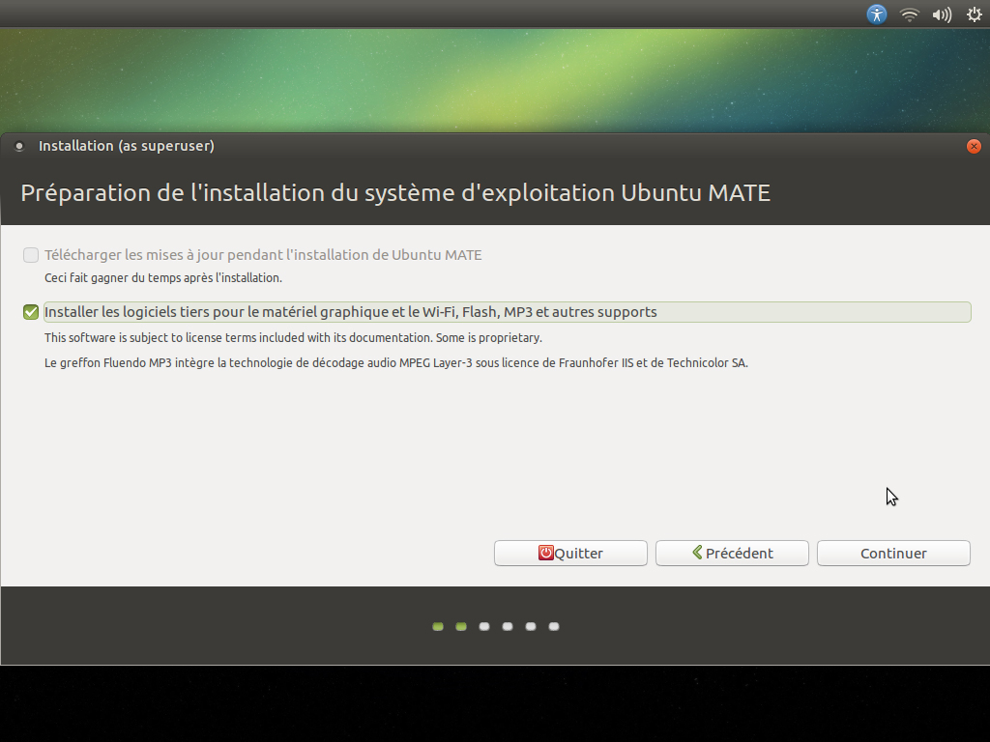

Et là ça devient intéressant :
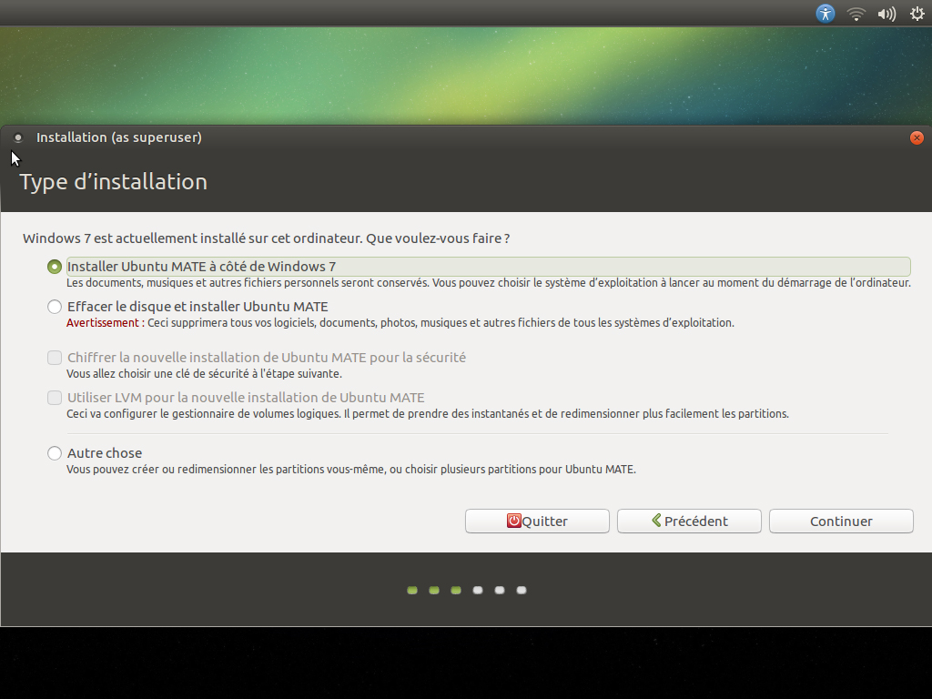
En effet Linux Ubuntu dans sa grande intelligence voit Windows 7 déjà installé et nous propose l'installation d'Ubuntu Mate tout en conservant Windows 7.

Le choix de l'un ou l'autre des deux OS se fera au démarrage grâce à GRUB un programme Linux.

Pour faire cohabiter les deux OS le programme d'installation aura besoin de redimensionner le disque dur.

En effet il faut se souvenir que lors de l'installation de Windows 7 nous avons choisit d'installer ce dernier sur le disque entier. Il est donc tout (ou presque tout) formaté en NTFS (le système Micro$oft) , or Linux utilise un système EXT4 (ou EXT3).

Dans cette vue on peut choisir la taille des partitions allouées à chaque OS,avec un clic de souris (c'est beau , hein ?) , dans cette exemple j'ai laissé 42 Go pour W7 et 33 Go pour Ubuntu.

Chacun fait comme il l'entend avec le disque dur qu'il a :
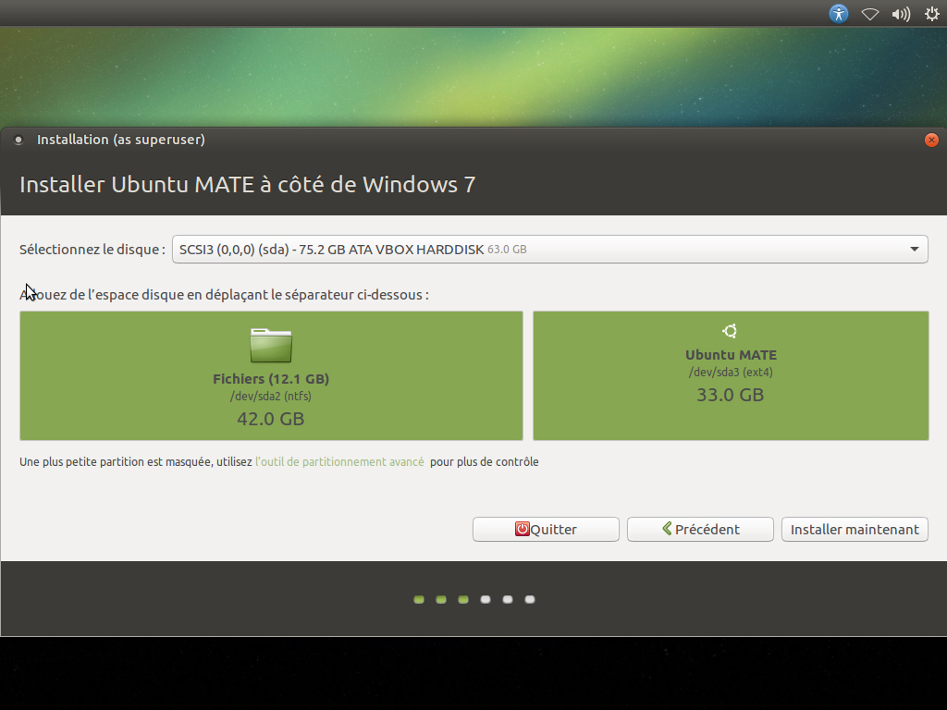

Petit avertissement d'usage, pas de crainte à avoir : 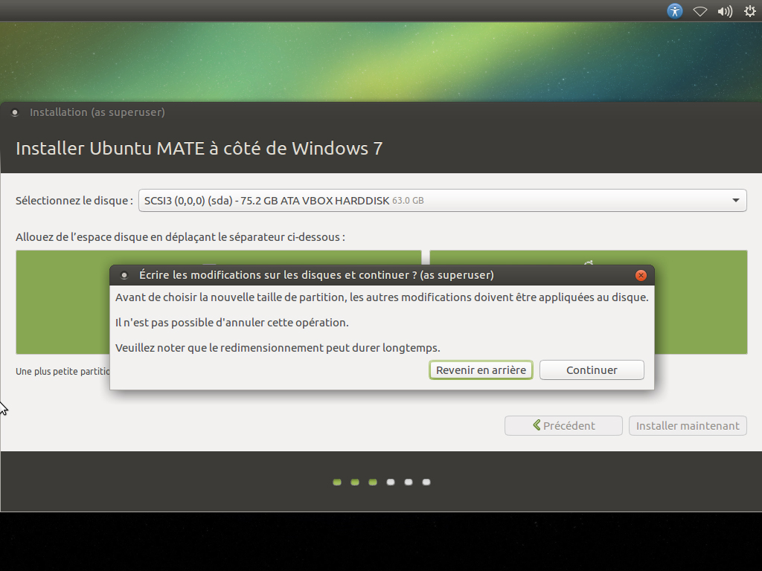

Deuxième rappel, là encore rien à craindre :
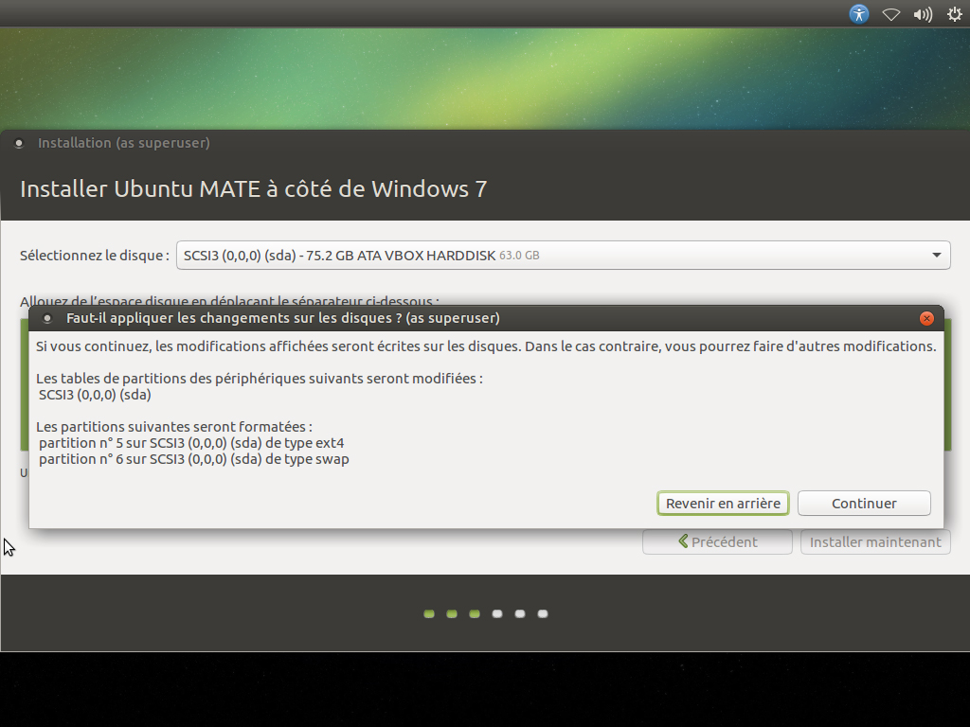

Pour info le nommage des disques durs sous linux est assez différent de celui du monde Windows

SDA : 1er Disque dur physique
SDA1 :1ere Partition primaire (en règle générale la partition principale)

de SDA2 à SDA4 : les autres partitions primaires (en règle général la partition SDA2 est la partition étendue dans laquelle seront les lecteurs logiques)

de SDA5 à SDAx : tous les lecteurs logiques

Une fois le redimensionnent des partitions réalisé le reste de l'installation est assez classique :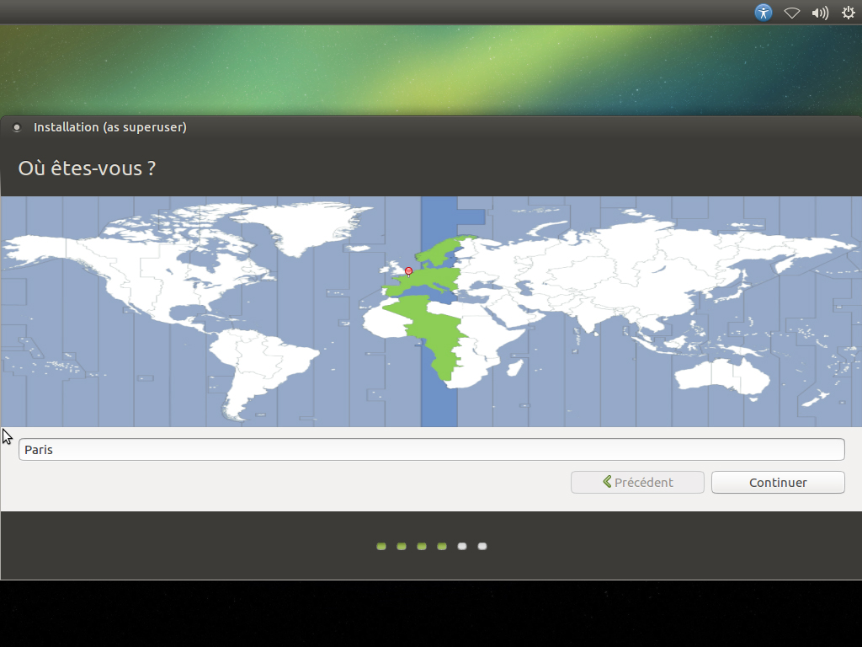

Choisir le bon clavier, c'est mieux :
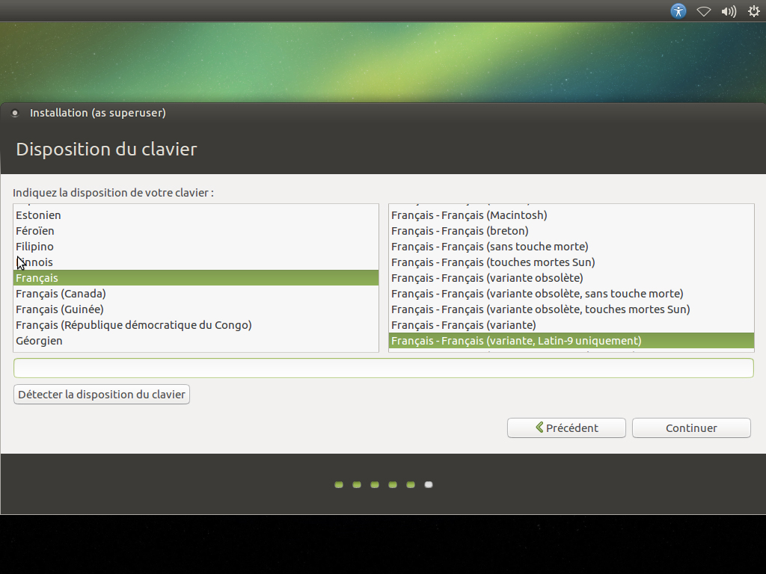
Ici Latin-9

Ensuite il convient de donner un nom d'utilisateur, un nom d'ordinateur, un mot de passe.

Si on n'est le seul utilisateur du PC , on peut opter pour cocher l'option "Ouvrir la session automatiquement" (moi je préfère, mais chacun son truc) :

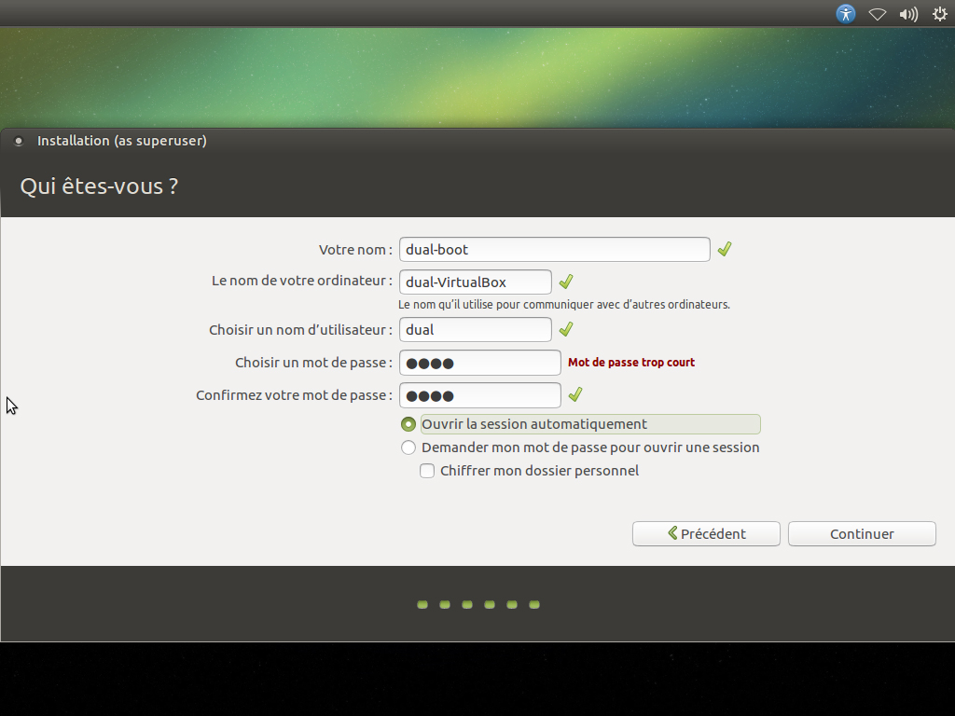

Et c'est parti pour la copie des fichiers, on patiente, on prend un café ou un thé :
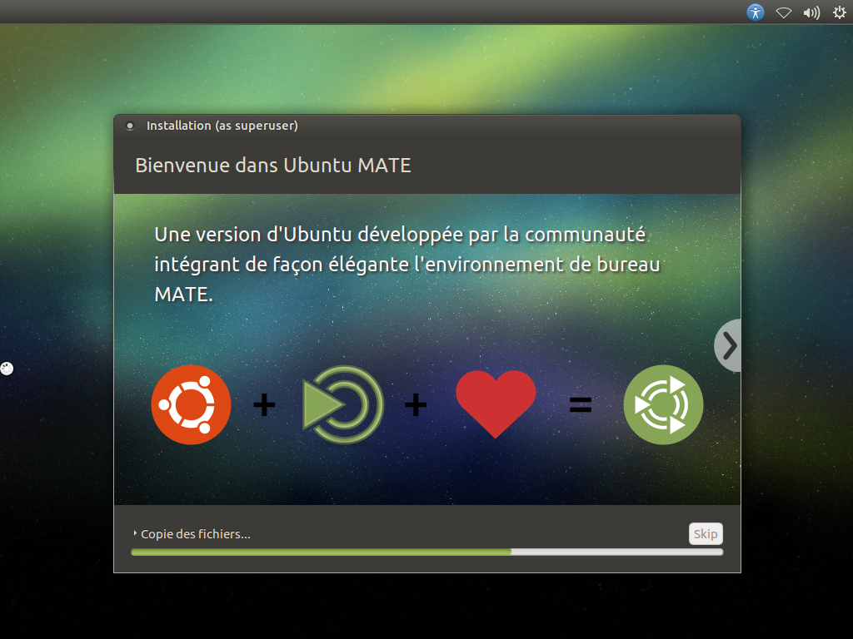

Une fois l'installation terminée (oups j'ai oublié de faire la capture d'écran ), cliquer sur le bouton Redémarrer

Miracle GRUB s'affiche et nous propose le choix des deux OS, par défaut si on ne joue pas avec les touches (flèches) du clavier c'est Ubuntu qui démarre .

Utiliser les flèches pour choisir Windows 7 :

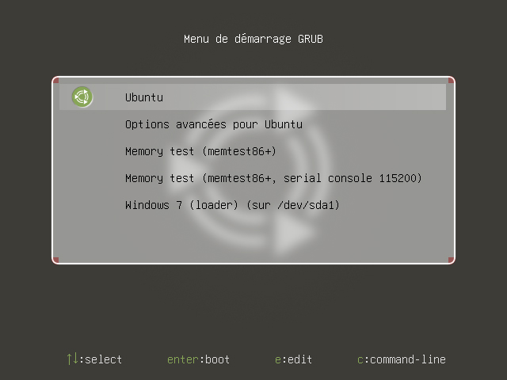

Pas de panique si l'écran suivant apparaît :
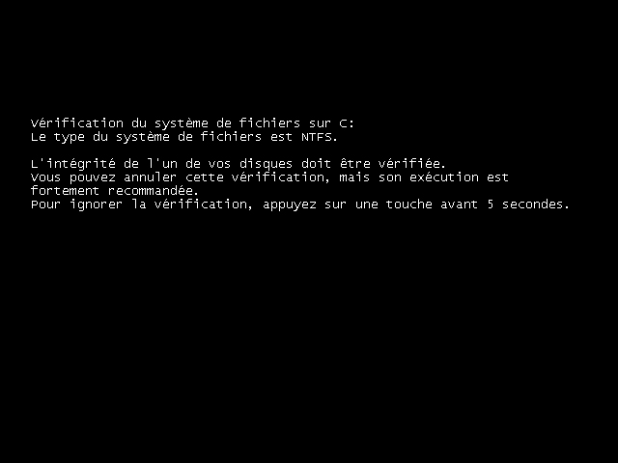
En effet Windows réalise un CHKDSK automatique , une vérification des secteurs du disque dur. Ceci est dû au redimensionnement opéré par le programme d'installation d'Ubuntu

A l'issue de cette opération on retrouve notre bureau W7:

Allons voir maintenant si la magie opère.
Pour cela on redémarre l'ordinateur depuis Windows pour retrouver GRUB au démarrage (voir plus haut) et on choisit Ubuntu en tapant Entrée et là :

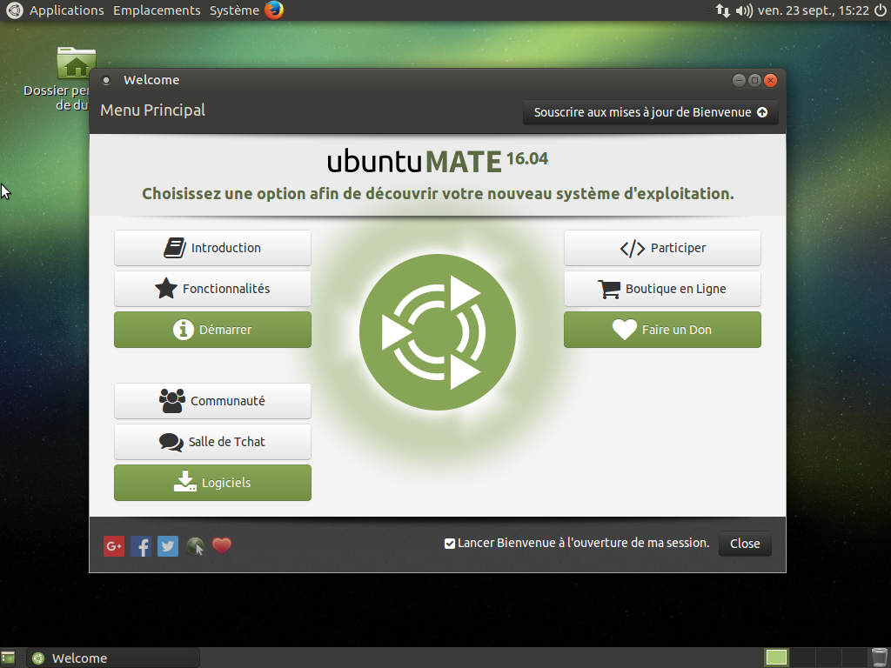

C'est beau c'est neuf , ça fait plaisir :

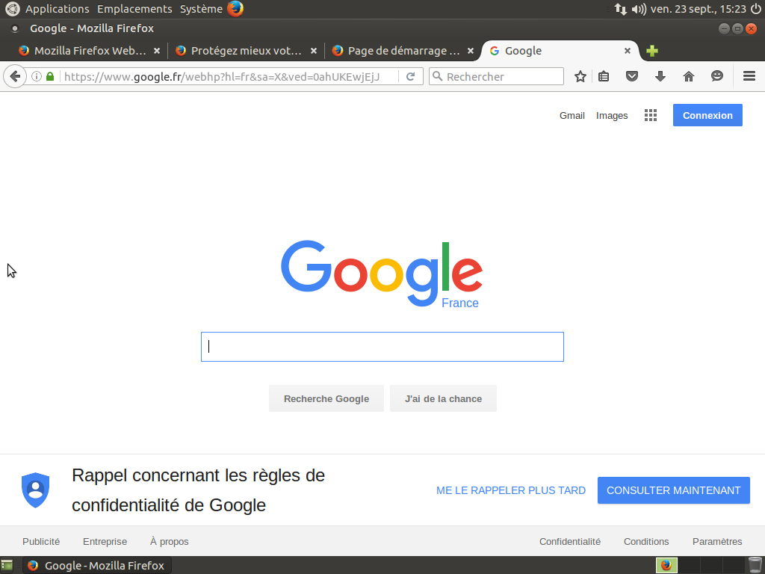

Et voilà , ensuite à toi de jouer !!!!

